Использование цифровых образовательных ресурсов в процессе обучения информатике в школе

С. Бородулина
Студентка 580 группы ФИ ШГПИ
Руководитель: к.п.н., доцент Н.Н. Устинова

Многие школы оснащены компьютерными классами, и у учителей появилась возможность использовать современную технику на уроке. Использование компьютера при обучении позволяет создать информационную обстановку, стимулирующую интерес и пытливость ребёнка. Компьютер становится электронным посредником между учителем и учеником. Он позволяет интенсифицировать процесс обучения, делает его более ярким и наглядным, предоставляет возможность вести обучение в индивидуальном для каждого ученика темпе, а также позволяет освободить учителя от ряда утомительных функций, например, бесконечных записей на доске, отработки элементарных умений и навыков, проверки знаний. Такое обучение стало возможно благодаря цифровым образовательным ресурсам.
В системе образования в течение не одного десятка лет с помощью компьютера применяются цифровые образовательные ресурсы для повышения эффективности процесса обучения. Цифровые образовательные ресурсы (ЦОР) - совокупность данных в цифровом виде, применимая для использования в учебном процессе как единое целое.
Цифровые образовательные ресурсы можно представить в виде следующих групп: информационные источники и учебно-методические системы.
Информационные источники:
- оригинальные тексты (хрестоматии; тексты из специальных словарей и энциклопедий; тексты из научной, научно-популярной, учебной, художественной литературы и публицистики…) не повторяющие стабильные учебники;
- статические изображения (галереи портретов ученых соответствующей предметной области; «плакаты» - изображения изучаемых объектов и процессов и пр.);
- динамические изображения (изучаемые процессы и явления в пространственно-временном континиуме – кино- и видеофрагменты, анимационные модели на CD, DVD);
- мультимедиа среды (информационно-справочные источники, практикумы (виртуальные конструкторы), тренажеры и тестовые системы, программированные учебные пособия («электронные учебники», виртуальные экскурсии и пр.).
Учебно-методические системы рассматриваются как сложные структуры, которые включают в себя:
  - цифровые информационные источники;
  - цифровые информационные инструменты;
  - систему организации учебного процесса, включая методические указания по использованию комплекса (например, формулировки исследовательских заданий и методические рекомендации по их выполнению с использованием предлагаемых источников и инструментов и внешнего материала, или поурочное планирование и тестовые задания и т. д.), в том числе цифровые компоненты такой системы;
  - нецифровые, прежде всего бумажные учебные пособия, в частности – учебник;
  - информацию о необходимом цифровом и нецифровом учебном оборудовании.
Многие разработанные ЦОР передают учебный материал в интерактивной мультимедиа-форме, логически объединены определенной темой и представлены в едином графическом дизайне с оптимальным для чтения размером шрифта, цветовым оформлением сочетающихся друг с другом текста и фона, адекватными по цветовому решению иллюстрациями к учебным текстам. Такой стиль оформления информации по разделу позволяет опираться не только на логическое, но и на эмоциональное восприятие материала, включать не только абстрактно-логическое мышление, но и опираться на наглядно-образный тип мышления.
Кроме того, ЦОР позволяют синтезировать разные типы информации по разделу в одном логическом модуле, позволяя сформировать системные представления об основных понятиях. Разработанные информационные ресурсы повышают интерактивность обучения, визуализируют изучаемый материал посредством компьютерных технологий, позволяют нелинейно построить информацию на основе технологии гипертекста.
Цифровые образовательные ресурсы должны удовлетворять следующим содержательным требованиям:
- соответствовать документам Правительства Российской Федерации, Министерства образования и науки Российской Федерации, регламентирующим содержание образования (как определяющим задачи модернизации образования, так и действующим в настоящее время), и примерным программам;
- соответствовать содержанию и структуре конкретного учебника;
- обеспечивать новое качество образования, ориентироваться на современные формы обучения, высокую интерактивность, усиление учебной самостоятельности школьников;
- обеспечивать возможность уровневой дифференциации и индивидуализации обучения (это относится как к уровню формирования предметных умений и знаний, так и интеллектуальных и общих умений);
- учитывать возрастные психолого-педагогические особенности учащихся и существующие различия в культурном опыте учащихся;
- содержать материалы, ориентированные на работу с информацией, представленной в различных формах (графики, таблицы, составные и оригинальные тексты различных жанров, видеоряды и т.д.);
- содержать набор заданий (как обучающего, так и диагностического характера) ориентированных преимущественно на нестандартные способы решения;
- предлагать виды учебной деятельности, ориентирующие ученика на приобретение опыта решения жизненных (в том числе бытовых) проблем на основе знаний и умений, освоенных в рамках данного предмета;
- обеспечивать организацию учебной деятельности, предполагающую широкое использование форм самостоятельной групповой и индивидуальной исследовательской деятельности, формы и методы проектной организации образовательного процесса;
- содержать варианты планирования учебного процесса, которые должны предполагать модульную структуру, позволяющую реализовать согласованное преподавание при делении на предметы, классы и темы.
Выделяют следующие типы цифровых образовательных ресурсов:
- интерактивные компоненты – вопросы и задачи, контрольные и самостоятельные работы, интерактивные модели и анимации;
- демонстрационная графика – иллюстрации, анимации, видеофрагменты;
- тексты – параграфы текста, тексты со звуком, биографии ученых, таблицы;
- материалы для учителя – презентации и уроки.
Объем доступного учащемуся информационного материала, способов учебной деятельности с ним в случае использования цифровых образовательных ресурсов должны быть больше, чем это возможно для бумажной учебной литературы и в традиционной классно-урочной системе. Поскольку задачей набора ЦОР является поддержка изучения какого-либо курса, объемы даваемого материала того или иного вида (иллюстрации, лабораторные работы, тестовые задания) должны покрывать потребности курса (в частности, содержать материал, относящийся ко всем разделам курса) и превосходить бумажные аналоги в количественном отношении. Для каждой предметной области разрабатываются педагогически целесообразные элементарные информационные источники и информационные источники сложной структуры (тексты, видеоизображения, аудиозаписи, фотоизображения, интерактивные модели, аттестационные материалы, комплекты материалов для домашней (самостоятельной) работы учащихся, цифровые энциклопедии, охватывающие разделы предметной области, как структурированные материалы, организующие и поддерживающие образовательный процесс; ссылки на внешние информационные источники; сборники задач и упражнений; генеалогические деревья и др.).
При разработке цифровых образовательных ресурсов по любой теме курса информатики, например для изучения программы Macromedia Flash, необходимо проанализировать учебно-методические комплексы школьной дисциплины «Информатика и ИКТ» (Н.В.Макаровой, И.Г.Семакина, Н.Д.Угринович), и выявить, место темы в курсе. Нами были рассмотрены учебники по информатике Н.В. Макаровой, И.Г. Семакина, Н.Д. Угриновича, С.А. Бешенкова, Ю.А. Шафрина, А.Г. Гейна и другие пособия, в которых упоминалась необходимость изучения программы Macromedia Flash и выполнена практическая работа по созданию ЦОР по теме «Мультимедиа-технологии. Macromedia Flash».
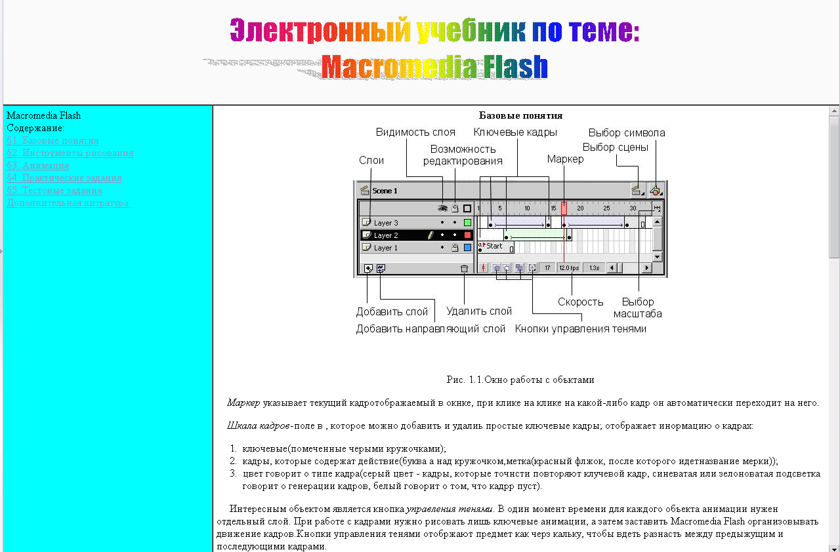
Данный ЦОР включает в себя демонстрационные средства по теме, структурированный теоретический материал (информационный ресурс), практическую часть, состоящую из нескольких разделов, позволяющий школьникам закрепить теорию на лабораторном практикуме (учебно-методическая система.
Таким образом, цифровые образовательные ресурсы позволяют учителю повысить эффективность усвоения учащимися нового материала за счет использования интерактивных, практических и наглядных методов обучения.

Библиографический список

  - Винницкий Ю.А., Нурмухамедов Г.М.. Принципы разработки электронных учебных курсов для средней школы. //«Информатика и образование», 2006, №10.
  - МОО ВПП ЮНЕСКО «Информация для всех»: проекты в области медиаобразования// Медиаобразование. - 2007, № 3.
  - http://ismo.ioso.ru/dis/avtoref-chernobay.doc.

